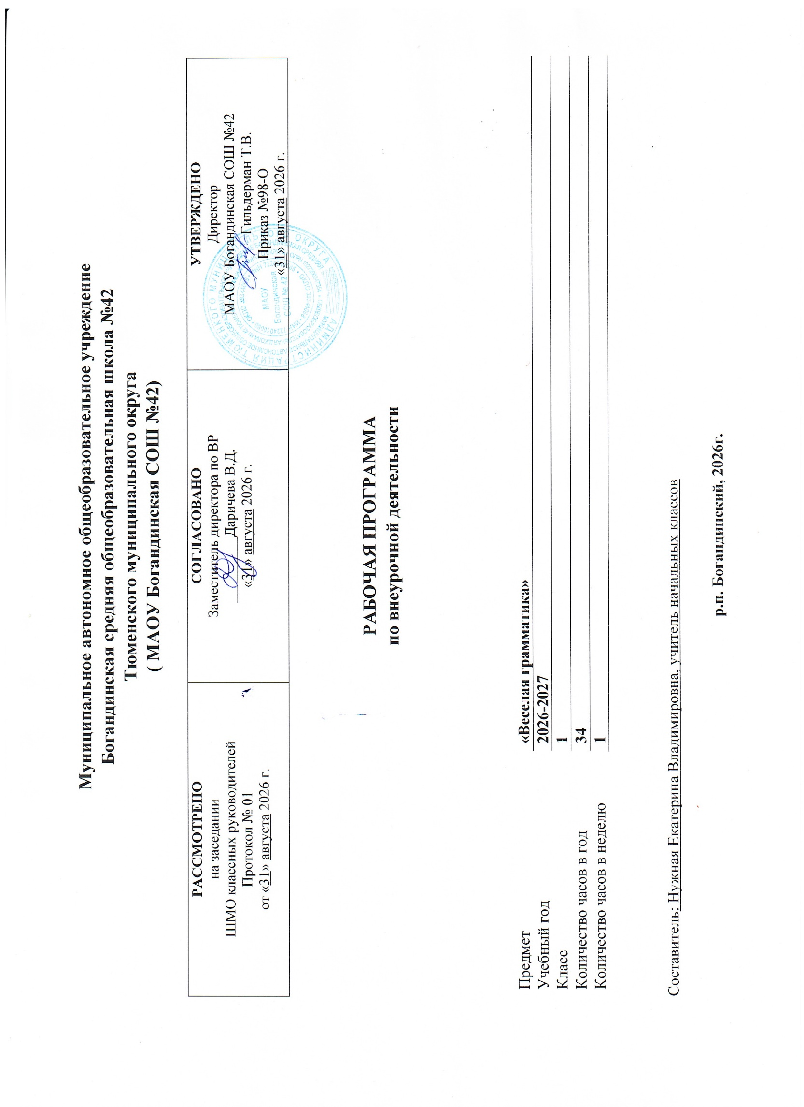

Пояснительная записка
Программа внеурочной деятельности «Веселая грамматика» разработана для занятий с учащимися 2 класса в соответствии с требованиями ФГОС начального общего образования.
В соответствии с Федеральным государственным образовательным стандартом начального общего образования, утвержденным следующими нормативными документами.
Программа рассчитана на 34 часа в год; 1 час в неделю.
Успешное овладение знаниями в начальных классах общеобразовательной школы невозможно без интереса детей к учебе. Основной формой обучения в школе является урок. Строгие рамки урока и насыщенность программы не всегда позволяют ответить на вопросы детей, показать им богатство русского языка, раскрыть многие его «тайны». В этом случае на помощь приходит внеурочная деятельность. «Веселая грамматика», являющийся закономерным продолжением урока, его дополнением. Программа курса составлена в соответствии с требованиями Федерального государственного образовательного стандарта начального общего образования.
Включение элементов занимательности является обязательным для занятий с младшими школьниками. Вместе с тем широкое привлечение игровых элементов не должно снижать обучающей, развивающей, воспитывающей роли занятий по грамматике.
Программа данного курса позволяет показать учащимся, как увлекателен, разнообразен, неисчерпаем мир слова, мир русской грамоты. Это имеет большое значение для формирования подлинных познавательных интересов как основы учебной деятельности. В процессе изучения грамматики школьники могут увидеть «волшебство знакомых слов»; понять, что обычные слова достойны изучения и внимания. Воспитание интереса к грамматике должно пробуждать у учащихся стремление расширять свои знания по русскому языку, совершенствовать свою речь.
Знание русского языка создает условия для успешного усвоения всех учебных предметов. Без хорошего владения, словом, невозможна никакая познавательная деятельность. Поэтому особое внимание на занятиях “Веселой грамматики” следует обращать на задания, направленные на развитие устной и письменной речи учащихся, на воспитание у них чувства языка. Воспитательные возможности русского языка как учебного предмета будут реализованы в большей мере, если усилить работу по воспитанию у младших школьников этических норм речевого поведения.
Работу по воспитанию этики общения целесообразно вести с младшими школьниками, начиная с первого года обучения. Для этого на занятиях необходимо использовать ролевые игры. Работу по воспитанию правильного речевого поведения целесообразно проводить на всех занятиях. Кроме того, занятие «Веселая грамматика» позволяет работать не только над фонемами, частями речи, но и развитием правильной речи.
Содержание и методы обучения «Веселой грамматики» содействуют приобретению и закреплению школьниками прочных знаний и навыков, полученных на уроках русского языка, обеспечивают единство развития, воспитания и обучения.
Для успешного проведения занятий используются разнообразные виды работ: игровые элементы, игры, дидактический и раздаточный материал, пословицы и поговорки, физкультминутки, рифмовки, считалки, ребусы, кроссворды, головоломки, грамматические сказки. Дидактический материал в большинстве своем дается в стихотворной форме, что способствует его более легкому усвоению и запоминанию. Все это открывает для детей прекрасный мир слова, учит их любить и чувствовать родной язык.
Необходимость курса заключается в желании детей узнать нечто новое о русском языке.

Основными задачами реализации данной программы являются:
1. Расширение, углубление и закрепление у младших школьников знания по русскому языку. Так же показать учащимся, что грамматика не свод скучных и трудных правил для запоминания, а увлекательное путешествие по русскому языку на разных ступенях обучения.
2. Развитие интереса к русскому языку как к учебному предмету;
приобретение знаний, умений, навыков по грамматике русского языка.
3. Пробуждение потребности у учащихся к самостоятельной работе над познанием родного языка;
развитие мотивации к изучению русского языка;
развитие творчества и обогащение словарного запаса; совершенствование общего языкового развития учащихся;
углубление и расширение знаний и представлений о литературном языке.
4. Формирование культуры обращения с книгой;
формирование и развитие у учащихся разносторонних интересов, культуры мышления.
5.Развитие смекалки и сообразительность;
приобщение школьников к самостоятельной исследовательской работе;
развивать умение пользоваться разнообразными словарями;
учить организации личной и коллективной деятельности в работе с книгой.
Организация деятельности младших школьников на занятиях основывается на следующих принципах:
- занимательность;
- научность;
- сознательность и активность;
- наглядность;
- доступность;
- связь теории с практикой;
- индивидуальный подход к учащимся.
Формы проведения занятий:
- лекции;
- практические занятия с элементами игр и игровых элементов, дидактических и раздаточных материалов, пословиц и поговорок, считалок, рифмовок, ребусов, кроссвордов, головоломок, сказок;
- анализ и просмотр текстов;
- самостоятельная работа (индивидуальная и групповая) по работе с разнообразными словарями;
Интерес учащихся поддерживается внесением творческого элемента в занятия: самостоятельное составление кроссвордов, шарад, ребусов.
В каждом занятии прослеживаются три части:
- игровая;
- теоретическая;
- практическая.
Основные методы и технологии:
- технология разноуровневого обучения;
- развивающее обучение;
- технология обучения в сотрудничестве;
- коммуникативная технология.
Выбор технологий и методик обусловлен необходимостью дифференциации и индивидуализации обучения в целях развития универсальных учебных действий и личностных качеств школьника.

Планируемые результаты программы:
Личностные результаты:
Учащихся получат возможность научиться:
- осознавать роль языка и речи в жизни людей;
- эмоционально «проживать» текст, выражать свои эмоции;
- понимать эмоции других людей, сочувствовать, сопереживать;
- обращать внимание на особенности устных и письменных высказываний других людей (интонацию, темп, тон речи; выбор слов и знаков препинания: точка или многоточие, точка или восклицательный знак).
Метапредметные результаты.
Регулятивные УУД.
Учащиеся научатся:
- определять и формулировать цель деятельности с помощью учителя;
- учиться высказывать своё предположение (версию) на основе работы с материалом;
- учиться работать по предложенному учителем плану.
Познавательные УУД:
- находить ответы на вопросы в тексте, иллюстрациях;
- делать выводы в результате совместной работы класса и учителя;
- преобразовывать информацию из одной формы в другую: подробно пересказывать небольшие тексты.
Познавательные.
Учащиеся научаться:
- осуществлять писк необходимой информации для выполнения учебных заданий, используя справочный материал;
- выделять существенную информацию из небольших читаемых текстов.
Коммуникативные УУД.
Учащиеся научатся:
- оформлять свои мысли в устной и письменной форме (на уровне предложения или небольшого текста);
- слушать и понимать речь других; пользоваться приёмами слушания: фиксировать тему (заголовок), ключевые слова;
- выразительно читать и пересказывать текст;
договариваться с одноклассниками совместно с учителем о правилах поведения и - общения оценки и самооценки и следовать им;
- учиться работать в паре, группе; выполнять различные роли (лидера, исполнителя).
Учащиеся получат возможность научиться:
- соблюдать в повседневной жизни нормы речевого этикета и правила устного общения (обращение, вежливые слова;
- строить продуктивное взаимодействие и сотрудничество со сверстниками и взрослыми.

Тематическое планирование

№ | Тема урока | Кол-во часов | Дата проведения
1 | Вводное занятие «Математика – царица наук». | 1 | 3.09.2026
2 | Как люди научились считать. | 1 | 10.09.2026
3 | Интересные приемы устного счёта. | 1 | 17.09.2026
4 | Решение занимательных задач в стихах. | 1 | 24.09.2026
5 | Упражнения с трёхзначными числами. | 1 | 1.10.2026
6 | Учимся отгадывать ребусы. | 1 | 8.10.2026
7 | Решение олимпиадных задач. | 1 | 15.10.2026
8 | Арифметический диктант. Игра «Кто быстрее?» | 1 | 22.10.2026
9 | Решение ребусов и логических задач. | 1 | 5.11.2026
10 | Задачи с неполными данными, лишними, нереальными данными. | 1 | 12.11.2026
11 | Задачи с неполными данными, лишними, нереальными данными. | 1 | 19.11.2026
12 | Решение олимпиадных задач | 1 | 26.11.2026
13 | Обратные задачи. | 1 | 3.12.2026
14 | Практикум «Подумай и реши». | 1 | 10.12.2026
15 | Задачи с изменением вопроса. | 1 | 17.12.2026
16 | «Газета любознательных». | 1 | 24.12.2026
17 | Решение нестандартных задач. | 1 | 14.01.2027
18 | Решение олимпиадных задач. | 1 | 21.01.2027
19 | Решение задач международной игры «Кенгуру». | 1 | 28.01.2027
20 | Школьная олимпиада. | 1 | 4.02.2027
21 | Работа над ошибками. | 1 | 11.02.2027
22 | Математические горки. | 1 | 18.02.2027
23 | Наглядная геометрия. Конструирование. | 1 | 25.02.2027
24 | Решение логических задач. | 1 | 4.03.2027
25 | Знакомство с математическими фокусами. | 1 | 11.03.2027
26 | Знакомьтесь: Архимед! | 1 | 18.03.2027
27 | Задачи с многовариантными решениями. | 1 | 25.03.2027
28 | Знакомьтесь: Пифагор! | 1 | 8.04.2027
29 | Задачи с многовариантными решениями. | 1 | 15.04.2027
30 | Устный счёт со смешариками. | 1 | 22.04.2027
31 | Задачи с многовариантными решениями. | 1 | 29.04.2027
32 | Задачи с многовариантными решениями. | 1 | 6.05.2027
33 | Математический КВН. | 1 | 13.05.2027
34 | Круглый стол «Подведем итоги». | 1 | 20.05.2027

